Водоросли – самые __древние__растения на Земле. ученика(цы)________________________ 5 ___ класса
Места обитания:_ в морях и океанах, в пресных водоёмах, на влажной почве и на коре деревьев______.
Водоросли - низшие растения, так как не имеют __корней__, ___ стеблей___ и __листьев__. А их тело называется «слоевище».
Размножаются ____бесполым__________ и _____половым______ путём.
Все водоросли объединяют в две большие группы: __одноклеточные ___ и ___многоклеточные_____.

Строение зелёных одноклеточных водорослей | Строение многоклеточных водорослей
Укажи, какие многоклеточные водоросли изображены на рисунках.  Подпиши их основные части  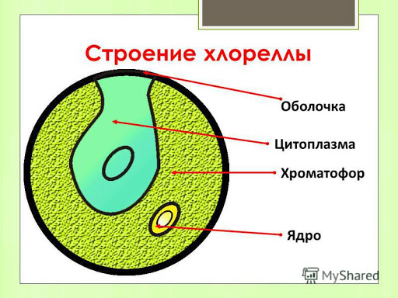  Хламидомонада  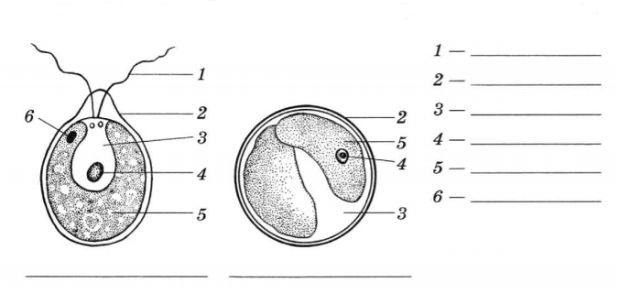  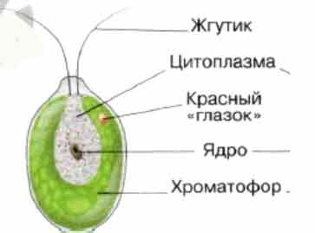 | 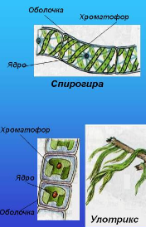  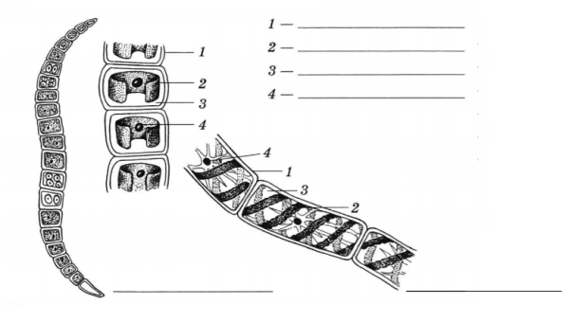  Укажи, какие многоклеточные водоросли изображены на рисунках. Подпиши их основные части
Заполни таблицу.
Группа водорослей | Место обитания | Особенности строения | Представители
Зелёные одноклеточные | Солоеная и пресная вода | Тело состоит из одной клетки хроматофор | Хлорелла, хламидомонада
Зелёные многоклеточные | Воды морей и океанов | Слоевище имеет форму нитей или плоских образований | улотрикс, спирогира
Бурые водоросли | Дно моря | Нитевидные, шаровидные, пластинчатые, кустообразные слоевища, бурый окрас | Фукус, ламинария
Красные водоросли | Дно моря | Многоклеточные, размером до метра, содержат красные и синие пигменты | анфельция, порфира
для человека: -Пища для человека, -Сырье для получения агар- агара для кондитерской, микробиологической промышленности, -Сырье для получения органических кислот, спиртов, витаминов, красителей, йода, лекарств, -Биологическое очищение вод, -Органический ил – сырье для удобрений, -Причина «цветения воды», -Вред судоходству (обрастают днища кораблей) и гидротехническим сооружениям.
в природе: -Корм для водных животных, -Насыщение кислородом толщи воды, а также воздуха над водоемом, Оболочки образуют осадочные породы – известняк, диатомит, -Зеленые водоросли входят в состав лишайников, -Участвуют в почвообразовании, -Бурые водоросли образуют на дне заросли – прибежище для обитателей морей, -Красные- участвуют в формировании океанических островов.
Значение водорослей

